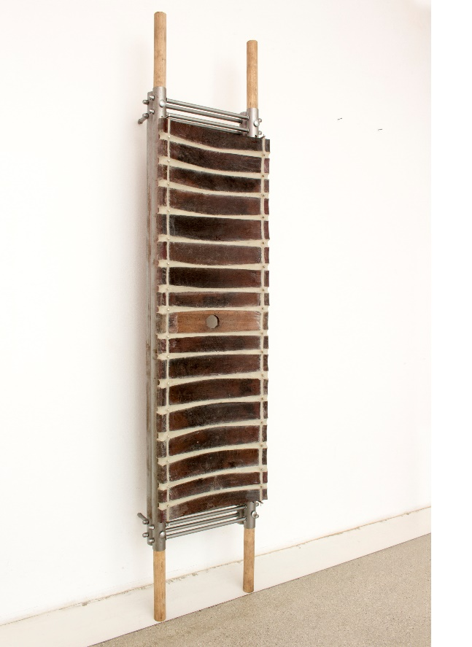

Niklas Heiss

Daubenwerk
2024
Eichenholz, Stahl, Lehm, Flachs
200 cm x 44,5 cm x 25 cm

Die Arbeit „Daubenwerk“ kann als Verbindung der Geschichte der Architektur, Bildhauerei und Malerei gelesen werden. Sie reflektiert anhand baulichen Ursprungs und deren Nutzung Fragestellungen zur Funktion und Bedeutung von architektonischen und kulturellen Relikten.
Im Zentrum des Werks steht die Transformation eines historischen Weinfasses, als archetypischer Behälter. Das Fass, entnommen aus dem Keller eines viergeschossigen Speicherbaus aus dem frühen 20. Jahrhundert und Vorläufer moderner Kühl – und Lagertechnologien für das Hotel Elephant in Brixen, wird in eine neue, künstlerische Form überführt. Seine anfängliche Funktion als Aufbewahrungsort für Wein erhält durch das Auseinanderbauen und die Neuzusammensetzung der Einzelteile eine symbolische und ästhetische Erweiterung. Mit größtem Respekt vor dem Originalmaterial und seiner handwerklichen Ausführung und unter Einsatz traditioneller Techniken, wie dem Verbinden der Eichenholzbretter mit Flachs und Lehm, wird das Gebrauchsobjekt in eine zeitgenössische künstlerische Ausdrucksform übersetzt.
Formal wird die zylindrische Form des Fasses aufgelöst und in eine einachsige gekrümmte Oberfläche umgestaltet. Durch die Formveränderung gelingt es, eine Metapher zur Bank und deren Rolle in der Gesellschaft herzustellen. Es steht sinnbildlich für das Offenlegen der Aufbewahrung und des Schutzes von Werten, sei es in Form von Ressourcen oder als kulturelles Erbe.
In seinen Arbeiten verweist Niklas Heiss auf die Bedeutung der Adaption und Weiterentwicklung historischer Elemente im künstlerischen und architektonischen Prozess. Die Präzision und Sensibilität, mit der die Materialien behandelt werden, zeigt, dass die Wahrung und Fortführung der Vergangenheit keine Last, sondern eine kreative und verantwortungsvolle Aufgabe sein kann.

Lisa Trockner

Niklas Heiss
*1991 in Brixen, lebt und arbeitet als freischaffender Architekt und Künstler in Brixen.
2020 beendet er mit Auszeichnung sein Masterstudium im Fachbereich Architektur an der Technischen Universität Wien. 2016 Pfann-Ohmann-Preis für außergewöhnliche zeichnerische Leistungen der TU Wien, gewinnt das DETAIL-Stipendium 2018/2019, erhält ein Edith-Stein-Stipendium 2021 und wird für eine ARCHDIPLOMA- Auszeichnung nominiert.

